Рекомендации по организации образовательной деятельности для родителей воспитанников средней группы № 6
МАДОУ « Детский сад № 104 комбинированного вида» , находящихся на условиях самоизоляции

Время каждой деятельности: 20 минут.
Перерыв между деятельностью: 10 минут.

Понедельник :
- Развитие речи Тема: Звуковая культура речи: звук Л-ЛЬ
Рекомендации : Упражнять детей в четком произношении звука Л. Закрепляем и различаем звуки «Л – Ль» в слогах, словах, тексте 1.Предложить ребёнку выполнить артикуляционные упражнения:2.Выполнение движения в соответствии с текстом:Л – Лайнер по небу летит, (Поднять руки в стороны, выполнять повороты У него мотор гудит. туловища вправо – влево).Л – Л – Л – Л – Л. Игра «Слушай взрослого» - хлопни в ладоши, когда услышишь слова со звуком Л. Лак. роза ,дождь .лампа. дыня .пила.Мак луна ноты липа ложка капуста Дым сова лягушка лужа лиса волк
Игра «Назови картинки» в названиях которых есть звук Л. Не забывай чётко произносить звук Л. 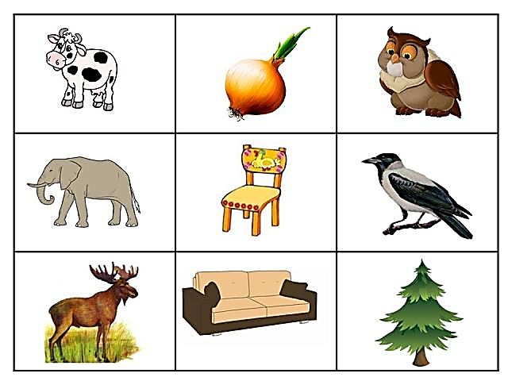
Игровое упражнение вопрос-ответ
Чем мы едим суп? (ложкой)
Чем мы едим котлету? (вилкой)
Чем мы забиваем гвозди? (молотком)
Что подметают веником? (пол)
Чем копают землю? (лопатой)
Куда ходят дети учиться? (в школу)

2. Физическая культура
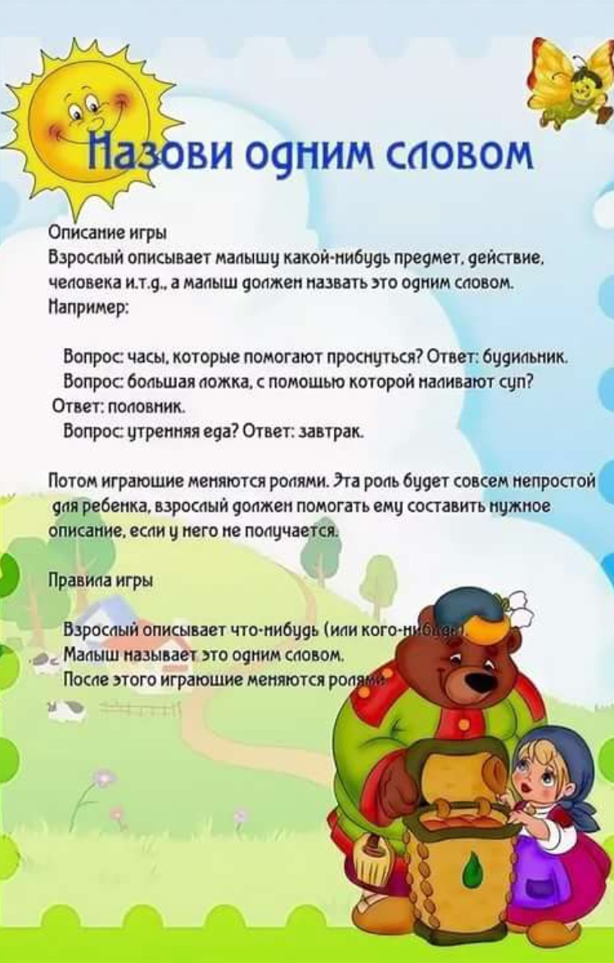
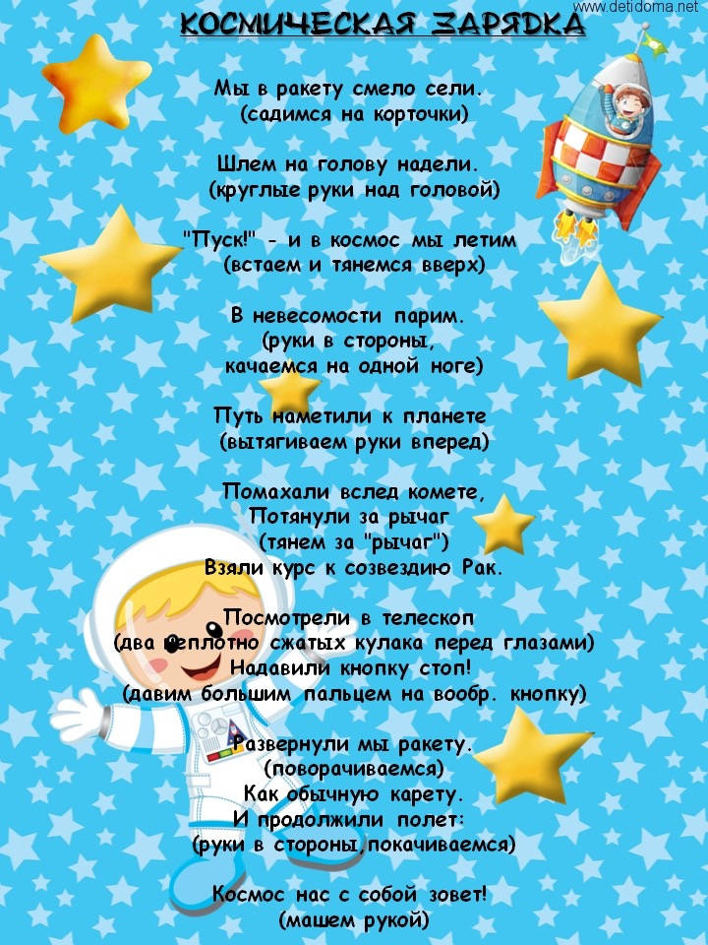

Вторник :
- Музыка
Отработайте легкий бег и выполнение прыжков под латв. «Польку», муз. А. Жилинского
https://mp3-leo.ru/mp3/польку-муз-а-жилинского.html
Прослушайте «Веснянка», укр. нар. песня, обраб. Г. Лобачева, сл. О. Высотской. https://www.youtube.com/watch?v=bya4kaamSzw
Поиграйте в музыкальную игру «Где мои детки?»
https://www.maam.ru/detskijsad/muzykalno-didakticheskaja-igra-dlja-mladshei-grupy-gde-moi-detki.html
Пение. Пропойте попевку «Путаница», песня-шутка муз. Е. Тиличеевой, сл. К. Чуковского. https://ru12.intermusic.name/s/80190766-E.Tilicheeva_K.CHukovskij_-_Putanica/
и попевку «Кукушечка» https://muzofond.fm/search/кукушечка
Потанцуйте танец «Приглашение», укр. нар. мелодия, обраб. Г. Теплицкого. Учите выразительному исполнению движений, легко бегать, свободно ориентируясь в пространстве https://possum.ru/?p=13191
- Формирование элементарных математических представлений.
Ориентировка во времени
Рекомендации : Поиграйте с ребенком в игру «Части суток» Спросите ,что мы делаем в это время суток?Например: Утром делаем зарядку- итд. Пусть ребенок покажет,как он это делает движениями,Поиграйте с ребенком в игру «Неделька»-пусть ребенок назовет дни недели по порядку.
Давайте поиграем в игру «Не ошибись»: назови предметы, которые находятся справа от тебя, слева от тебя, перед тобой, за тобой, над тобой и под тобой. Ход игры: разложите любые предметы по разным сторонам от ребенка пусть он скажет что где находиться? Поиграйте с ребенком в игру «Расставь по величине»- для этого возьмите разные по величине предметы пусть ребенок расставит их от меньшего к большему.
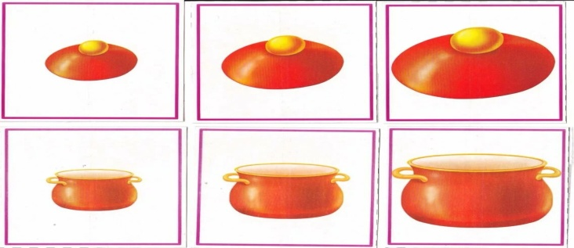
Среда:
- Физическая культура

2. Лепка
Тема: «Разные рыбки»
Необходимые материалы: Пластилин, доски для лепки, стеки, игрушечные рыбки.
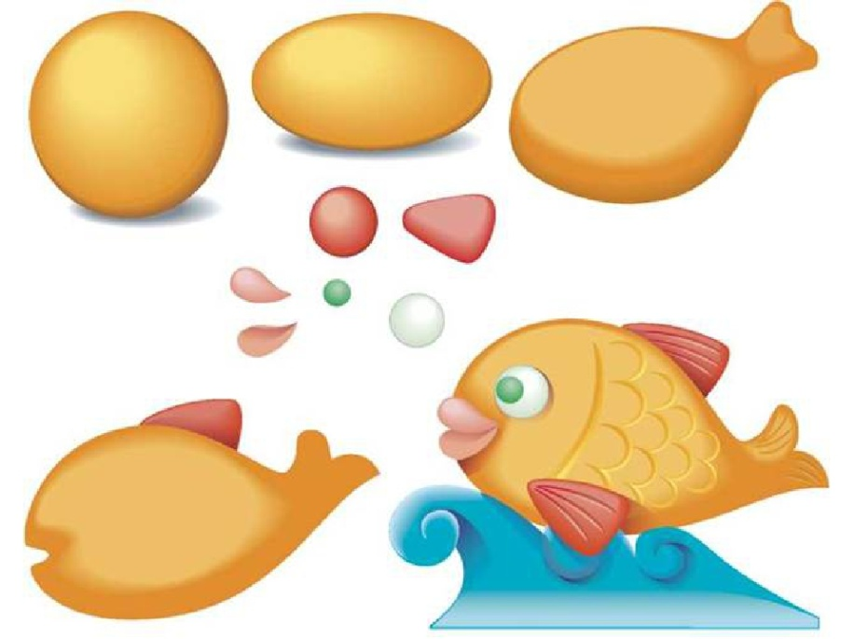
Рекомендации к проведении: Закрепляйте знание приемов изготовления предметов овальной формы (раскатывание прямыми движениями ладоней, лепка пальцами). Закрепляйте приемы оттягивания, сплющивания при передаче характерных особенностей рыбки; учить обозначать стекой чешуйки, покрывающие тело рыбки.
Четверг :
- Музыка
1. Музыкально-ритмическое движение «Марш», муз. Е. Тиличеевой
Продолжайте совершенствовать навыки основных движений: бег легкий, стремительный, ходьба.
https://audio-vk4.ru/?mp3=Марш+Тиличеевой+–+Марш
2Прослушайте произведение «Бабочка», муз. Э. Грига
Учите ребенка слушать внимательно, заинтересованно с начала до конца.
https://hotplayer.ru/?s=григ.%20бабочка
3Спойте попевку «Путаница», песня-шутка муз. Е. Тиличеевой,
сл. К. Чуковского и попевку «Воробей», муз. В. Герчик, сл. А.Чельцова
https://ru12.intermusic.name/s/80190766-E.Tilicheeva_K.CHukovskij_-_Putanica/
https://x-minus.me/track/287133/воробей
Потанцуйте танец "Бусинки» из «Галопа» И. Дунаевского
Упражняйте в пружинном полуприседании, учите детей мягко опускаться на всю ступню, пружинно подниматься на носки.
https://ru357.iplayer.info/q/исаак+дунаевский+галоп/
Поиграйте в игру «Веселая девочка Таня» муз. А. Филиппенко,
сл. Н. Кукловской и Р. Борисовой.
https://ru357.iplayer.info/q/веселая+девочка+таня+музыка+филиппенко/
- Рисование
Тема: «Сказочный домик-теремок»

Необходимые материалы: Книги с иллюстрациями сказочных домиков, фигурки зверушек из сказки «Теремок», краски, бумага, салфетка, кисть.
Рекомендации по проведению: Учите детей передавать в рисунке образ сказочной избушки. Развивайте образные представления, воображение, самостоятельность и творчество в изображении и украшении сказочного домика.
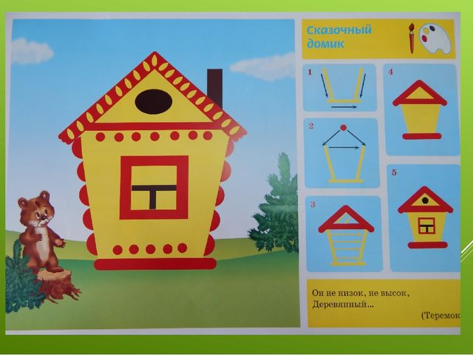
Пятница :
- Оружающий мир
«Поможем Незнайке вылепить посуду»
Рекомендации : Расскажите детям, кто такой Незнайка. Спросите у детей какую посуду они знают, начните перечислять первыми, дальше пусть продолжит ребенок. Скажите что Незайка, хочет вылепить посуду для своих друзей из песка. Расскажите детям о свойствах песка, что из сухого песка вылепить ничего не получиться,поэтому чтобы помочь Незнайке слепите чашки из пластилина.По желанию чашку можно украсить.
